课题 | 中国的河流与湖泊 | 设计人 |  | 罗昊
课标要求 | ●在地图上找出我国主要的河流，归纳我国外流河、内流河的分布特征。  ●运用地图和资料，说出长江、黄河的主要水文特征以及对社会经济发展的影响。  ●实地观察家乡某条河流，描述该河流的特征。  ●举例说出河流在区域发展中的作用。
学习目标（A层） | 1.说出我国不同地区河流主要补给类型。  2.利用材料，分析某条河流的特征。  3.说出长江的水文特征，成因，对社会经济发展的影响。  4.说出黄河的水文特征，成因，对社会经济发展的影响。  5.分析湖泊的成因，盐度变化，面积变化。
任务设计 | 1.自主预习，说出我国不同地区河流的主要补给方式。  2.结合实例，分析河流水文特征。  3.结合实例，分析河流水系特征。  3.结合案例，分析长江主要水文特征的成因以及对社会经济的影响。  4.结合案例，分析黄河主要水文特征的成因以及对社会经济的影响。  5.结合实例，分析湖泊的成因，湖泊盐度变化的原因，湖泊面积变化的原因。
活动设计 | 学生活动 |  | 教师行为
活动设计 | 【活动一】河流的补给类型  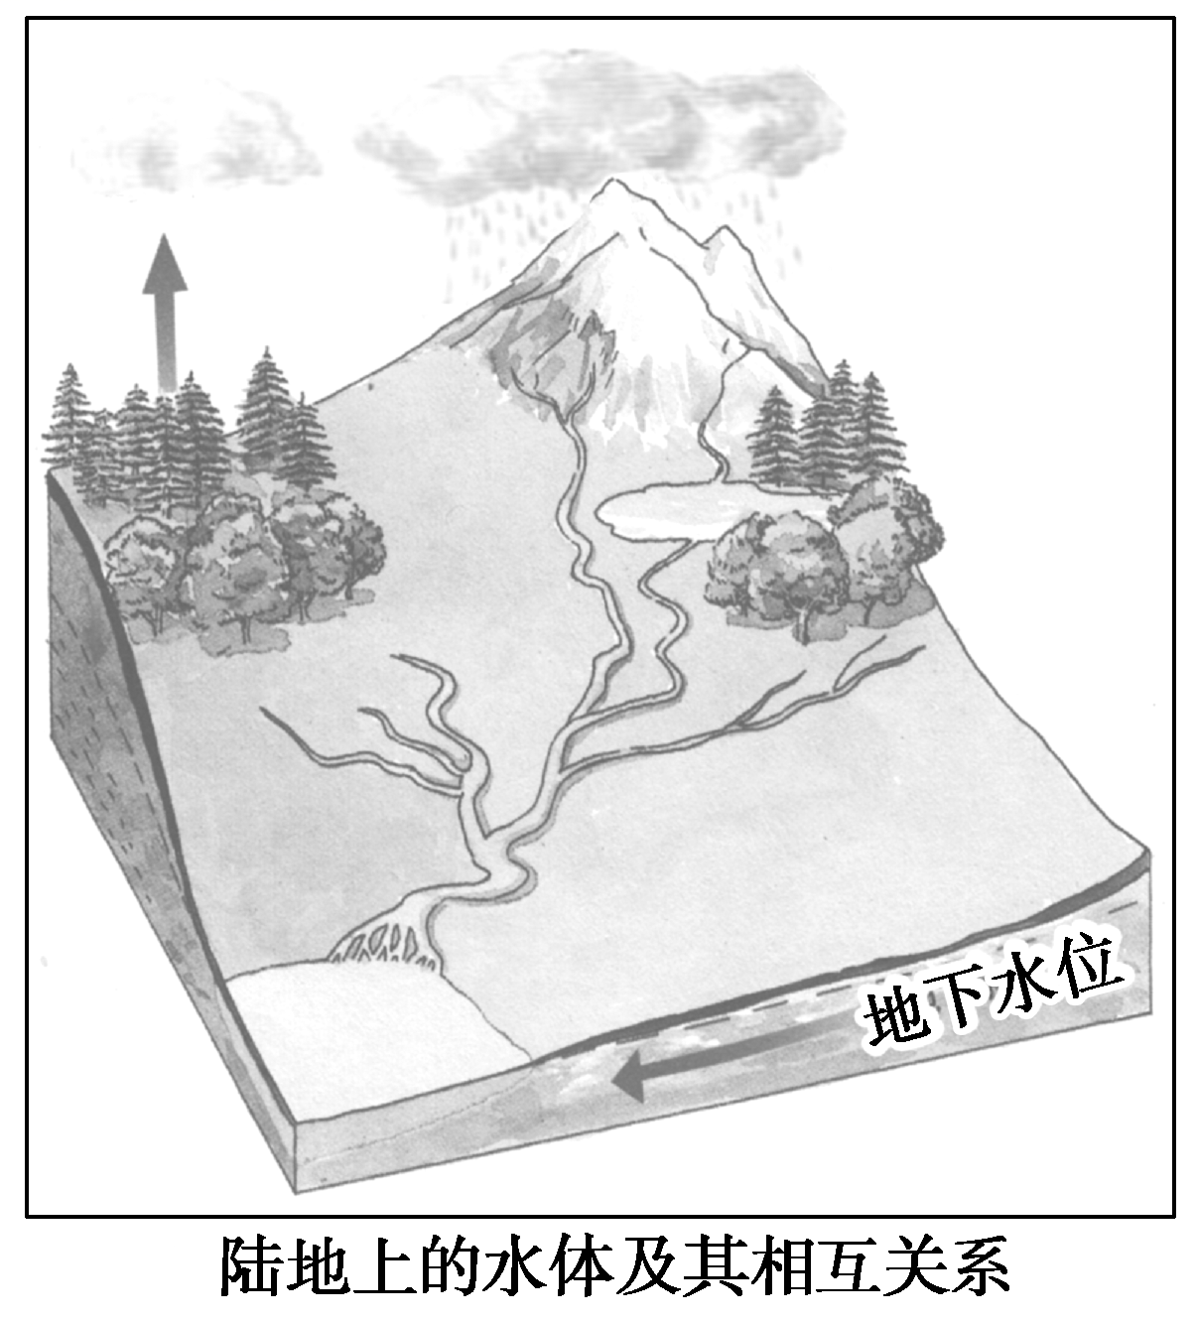  - 右图中河流补给类型有哪些？  - 利用径流量的季节变化图，说出不同河流主要补给的季节，分析下表中不同河流的主要补给类型，以及在我国的分布。  活动二 河流的水文特征与水系特征  概念区分：河流的水文特征主要关注河流中水的特性和变化规律，包括径流量，含沙量、汛期、结冰期、水能资源、流速、水位及有无凌汛。河流的水系特征主要关注河流中河道的特性和变化规律，包括河流长度、流向、水系状况与流域范围、支流数量及其形态、河网形态、密度、落差或峡谷分布、河道的宽窄、弯曲、深浅。  【河流的水文特征之流量】  1、长江流域的重要城市武汉年平均降水量约为1269毫米，珠江流域的重要城市广州年平均降水量1800多毫米。长江的径流量高于珠江，利用《地图册》P154中国主要河流分布图，解释这一现象。  2、黄河流域是我国重要的灌溉农业区。黄河流域重要城市郑州年平均降水量约600毫米左右，松花江流域重要城市哈尔滨年平均降水量500毫米左右。松花江的径流量高于黄河，利用《地图册》P154中国主要河流分布图，解释这一现象。  【小结】影响河流流量的因素  【河流的水文特征之汛期】  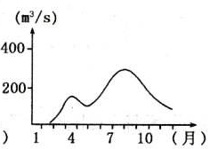  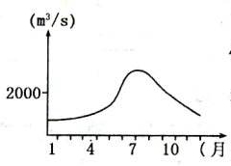  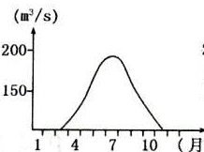  图a.西北内陆地区 图b.东北地区 图c.东部季风区  读图，说出三条河流汛期出现的季节，并解释原因。  【小结】影响河流汛期的因素  【河流的水文特征之含沙量】  甲、乙两幅图分别是北美地区的某河流水文站20世纪90年代和21世纪初期观测的降水前后48小时河流流量和含沙量的变化曲线图。读图，完成下列问题。  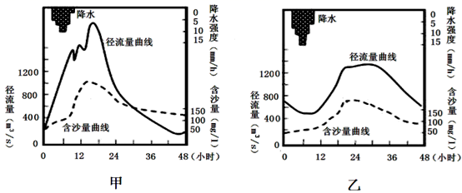  1、与甲图相比，乙图  ①径流量峰值较大 ②含沙量变化较大 ③径流量变化较小 ④含沙量较小  A．①② B．②③ C．③④ D．①④  2、该地区河流水文特征发生变化的原因可能是  ①耕地面积不断增加 ②水库面积增加 ③森林面积增加 ④灌溉面积增加  A．①② B．②③ C．③④ D．①④  【小结】影响河流含沙量的因素  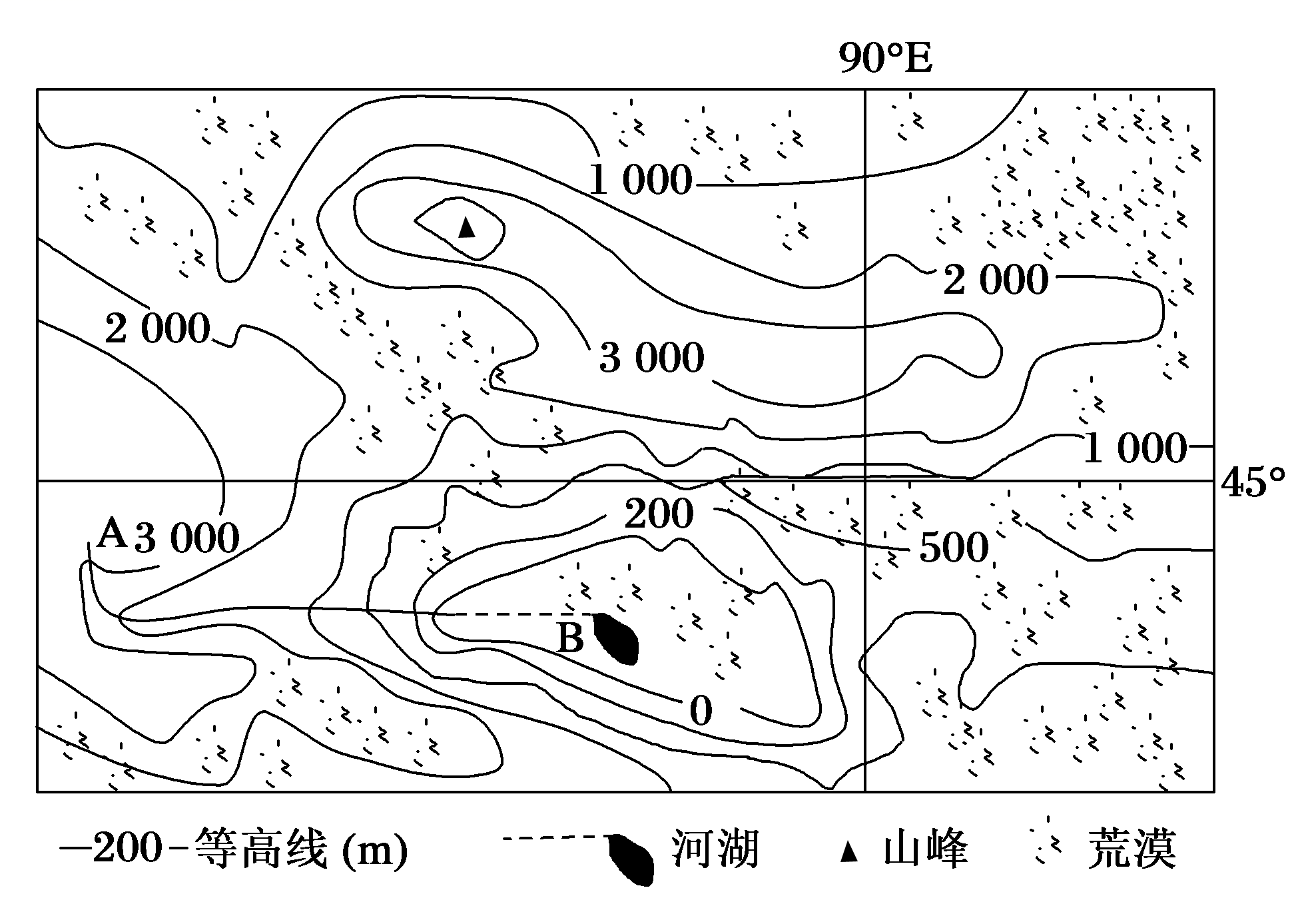  【河流的水文特征综合判读】  1．右图为新疆某地区等高线地形图。读图完成下列问题。  43°  (1)描述图示地区的地形特征。  (2)说明图示河流AB的水文特征。  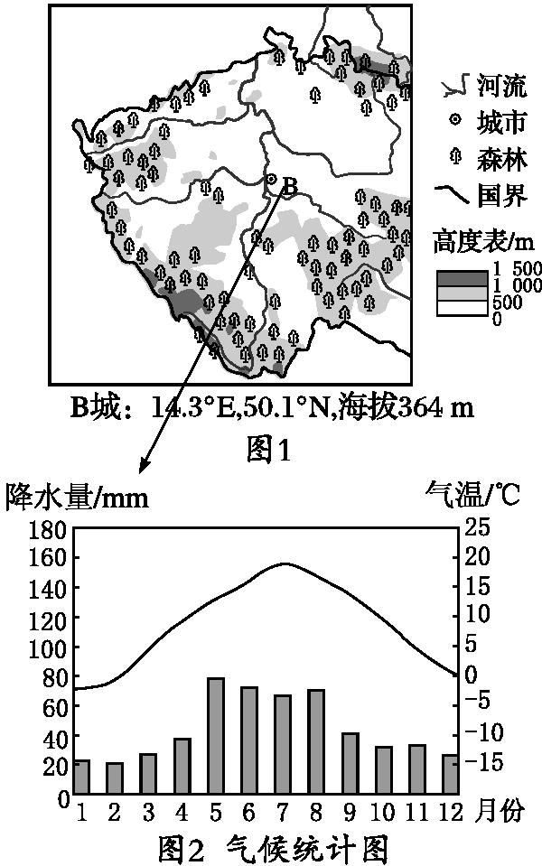  2.读图，据图中的信息，概括出B城附近河段的水文特征并分析成因。  【河流的水系特征综合判读】  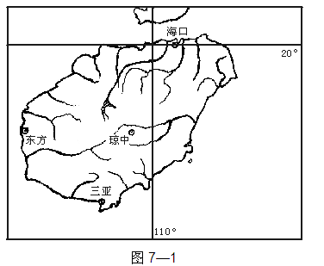  1、读海南岛水系分布示意图（图7—1），描述海南岛水系特征并分析成因。  【小结】河流水系特征描述方法  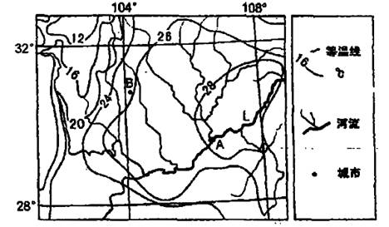  【活学活用】读右图，分析图示河流段的水系特征。（8分）  活动三 河流与自然要素的联系  1.河流与地形的关系  （1）地貌对河流的影响  ①地势影响河流的流向和流速，水能的多少等  ②地貌影响水系特点和流域范围：形成山地型河流、平原型河流流经山区，落差大，流速快；水能丰富。但易造成水土流失。流经平原区，流速减慢，泥沙淤积；水量丰富，易造成洪涝灾害。  （2）河流对地貌的影响  ①河流流经山区，流水侵蚀作用显著，一般形成峡谷、V形谷、瀑布（一般岩层上硬下软），坡面破碎、沟壑纵横；在出山口或山麓，流水沉积作用显著，一般形成山麓冲积扇；山区水土流失，东南丘陵形成“红色沙漠化”，云贵高原形成“石漠化”；  ②河流流经平原地区，流水沉积作用显著，形成宽谷和冲积平原；  ③河流入海口受河流水和海水的相互作用（河流水作用为主），发育形成河口三角洲。  2.河流与气候  （1）气候对河流的影响  气候（降水与气温）影响河流的水文特征；水量、水位、结冰期、含沙量等  （2）河流对气候的影响  气温（温差变小）等  3.植被对河流的影响  涵养水源 ，调节径流量 ；保持水土，减少泥沙含量；  4.湖泊（水库）对河流的影响  使湖泊（水库）以下河段的径流量季节变化小  使湖泊（水库）下游河段的含沙量减少，改变枯水期的水质，改善河流的航运条件  5.河流入海口与海水  （1）河流入海口海水盐度较低，部分河流入海口的盐度具有明显的季节变化。  （2）河流对渔业资源的影响（渔场）：陆地淡水的注入给鱼类带来丰富的饵料。  活动四 河流与人文要素的联系  1.引水线路  注意让其从高处向低处引水，以实现自流，且线路要尽可能短，这样经济投入才会较少。  2.水库建设  要考虑库址、坝址及修建水库后是否需要移民等。①选在河流较窄处或盆地、洼地的出口(即“口袋形”的地区，“口小”利于建坝，“袋大”腹地宽阔，库容量大。因为工程量小，工程造价低)；②选在地质条件较好的地方，尽量避开断层、喀斯特地貌等，防止诱发水库地震；③考虑占地搬迁状况，尽量少淹良田和村镇。④还要注意修建水库时，水源要较充足。  修建水库对河流含沙量的影响是泥沙淤积在库区，下游的含沙量减少。库区水位抬高、淹没耕地、诱发地质灾害、土壤盐碱化，下游土壤肥力下降、河口三角洲面积减少、海水入侵、土壤盐碱化。  对库区本身的影响：（1）诱发地质灾害——岩崩、滑坡、泥石流；（2）地下水位上升，河流水位上升淹没沿岸平原，不利于农业生产；（3）移民问题——关系到社会稳定  对库区上游的影响：(1)泥沙淤积、危及港口及航运；(2)洪水时回水，扩大洪水的影响河段；(3)水流减慢，河流自净作用减弱，增加环境污染程度。  对库区下游的影响：(1)洄游性鱼类的影响；（2）泥沙减少，海岸沉积减慢；（3）流量减少，海水上溯，土壤盐渍化；顶托污水  3.城市  沿河设城的区位类型主要有：① 位于河流水运的起点或终点（便于货物转运），如赣州市；② 位于河流交汇处（大量人流物流在集散、中转），如武汉；③ 位于河口（河流腹地宽广），如上海市；④ 河流曲流处或河心岛（天然河面利安全防卫），如伯尔尼、巴黎；⑤ 位于过河点位置（渡口），如伦敦。  4．河流对农业生产的影响  世界农业发达地区多分布在河流两岸和冲积平原地区,其提供的有利条件有  （1）灌溉用水：干旱、半干旱地区发展农业的决定性因素。湿润地区农业稳产高产的重要保障。（2）河流携带泥沙在中下游地区形成平坦的冲积平原和三角洲、冲积扇等。地势低平，土壤深厚肥沃。（3）便利的水运  5．河流与工业  工业沿河分布的主要区位优势是:  （1）河流的运输价值 （2）提供丰富的水资源 （3）平坦的地形  6．河运的区位条件  河流航运价值受航运条件影响，评价河流航运条件主要考虑以下几个方面：  ① 气候，降水影响水量，决定河道的宽度、河流水位，气温影响冰期，河流是否四季通航；② 地形，落差大小，有无礁石，决定水流是否平稳，主要出于对航行安全的考虑；③ 通航里程的长短。通航里程长是河流航运的有利条件。  注意，有的河流航运条件好，如亚马逊河，但航运价值并不高，主要原因是该河流域内是湿热的热带雨林气候区，咸有人居住。因此河流航运是否发达，航运价值是否高，还要受其流域或沿岸人口、城市、经济的影响。  活动五 长江与黄河  【长江】  【探究一】自然因素对航运的影响  阅读《区域地理》P111页内容，从水文与水系角度分析哪些因素会影响河流航运发展。  【探究二】社会经济因素对航运的影响  阅读《地图册》133-134页，分析与长江相比，俄罗斯大多数河流航运价值都不高的社会经济原因。  【小结】河流航运开发价值  【探究三】河流水能资源开发  结合长江上中下游的特征，说出水能开发主要在长江上中下游的哪个河段，并说明理由。  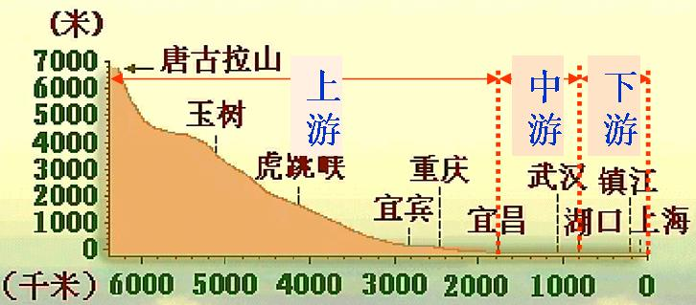  - 长江流域横剖面图  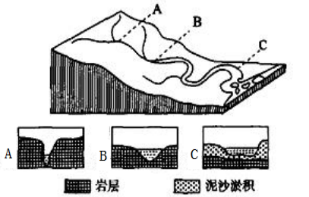  - 长江河床横剖面图  【小结】河流水能资源丰富分析  【探究三】河流的洪涝灾害  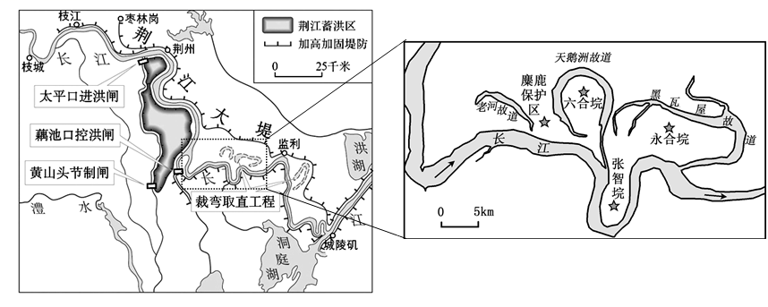  长江在湖北枝城到湖南城陵矶河段称为荆江，千里长江，险在荆江。长江荆江段河道曲折易变,曾经有“十年九灾”的说法；近代以来，洞庭湖面积不断缩小，荆江水害愈发严重。建国后，国家重点治理了“九曲回肠”荆江，天鹅洲故道群是长江裁弯取直后废弃的古河道。下左图为“荆江治理示意图”，下右图为“天鹅洲故道群示意图”。  （1）分析荆江段河道洪涝灾害多的原因。  （2）弯曲河道自然裁弯取直后，弯曲河道演变为湖泊。对此作出合理解释。  （3）简析荆江裁弯取直后利于航运的原因。  【小结】河流洪涝灾害成因  【黄河】  【探究一】凌汛的成因与对策  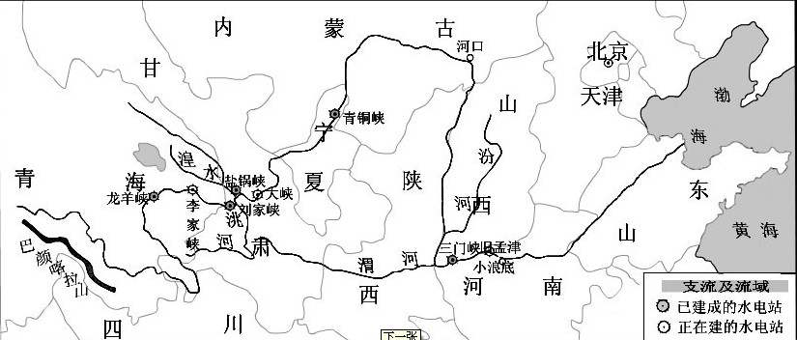  凌汛，俗称“冰排”。是冰凌堵塞河道，对水流产生阻力而引起的江河水位明显上涨的水文现象。常见于冬春季节。  凌汛多发河段  读图，分析图示河段凌汛多发的原因。  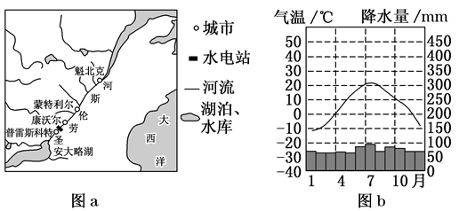  圣劳伦斯河（下图a）是一条著名的“冰冻之河”。下图b示意蒙特利尔年内各月气温和降水量。据此完成下列问题。  1．蒙特利尔附近河段结冰期大致为（ ）  A．2个月 B．3个月  C．4个月 D．5个月  2．据图示信息推测，冬季可能不结冰的河段位于（ ）  A．安大略湖至普雷斯科特河段  B．普雷斯科特至康沃尔河段  C．蒙特利尔至魁北克河段  D．魁北克以下河口段  3．减少该河凌汛危害的可行措施是（ ）  ①加深河道 ②绿化河堤 ③分段拦冰 ④拓宽河道  A．①② B．②③ C．③④ D．①④  【小结】凌汛的成因与防治  【探究二】游荡型河道的成因  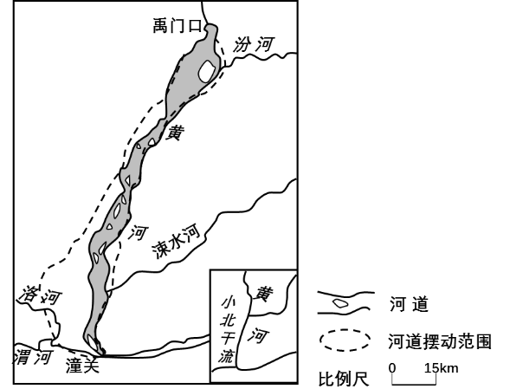  游荡型河道指河床横截面宽浅，河心多沙洲，水流散乱，沙洲迅速移动和变形，主流位置迁徙不定的河道。黄河小北干流是指黄河禹门口至潼关河段。全长132.5千米。该河段左岸有汾河、涑水河，右岸有渭河等支流汇入，河道摆动频繁，冲淤变化剧烈。为典型的堆积性游荡河道。图为黄河小北干流河段示意图。  1．黄河小北干流为堆积性游荡河道，是因为该河段河流  A．流量大、含沙量季节变化小  B．流量大、含沙量季节变化大  C．含沙量大、流量季节变化小  D．含沙量大、流量季节变化大  雅鲁藏布江中游汇集了几条主要支流，干流的宽谷处地势平坦宽广，常形成辫状水系（即游荡型河道），下图为枯水期辫状水系景观。  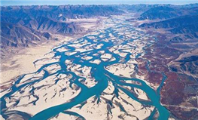  分析雅鲁藏布江中游宽谷处形成辫状水系的过程。  【小结】游荡型河道的成因  活动六 湖泊  知识框架：  【探究一】湖泊的成因  （2018全国Ⅲ卷）贝加尔湖是世界上最深的湖泊，监测表明湖水深度还在加大。贝加尔湖湖底沉积物巨厚，可达8千米。据此完成下面小题。  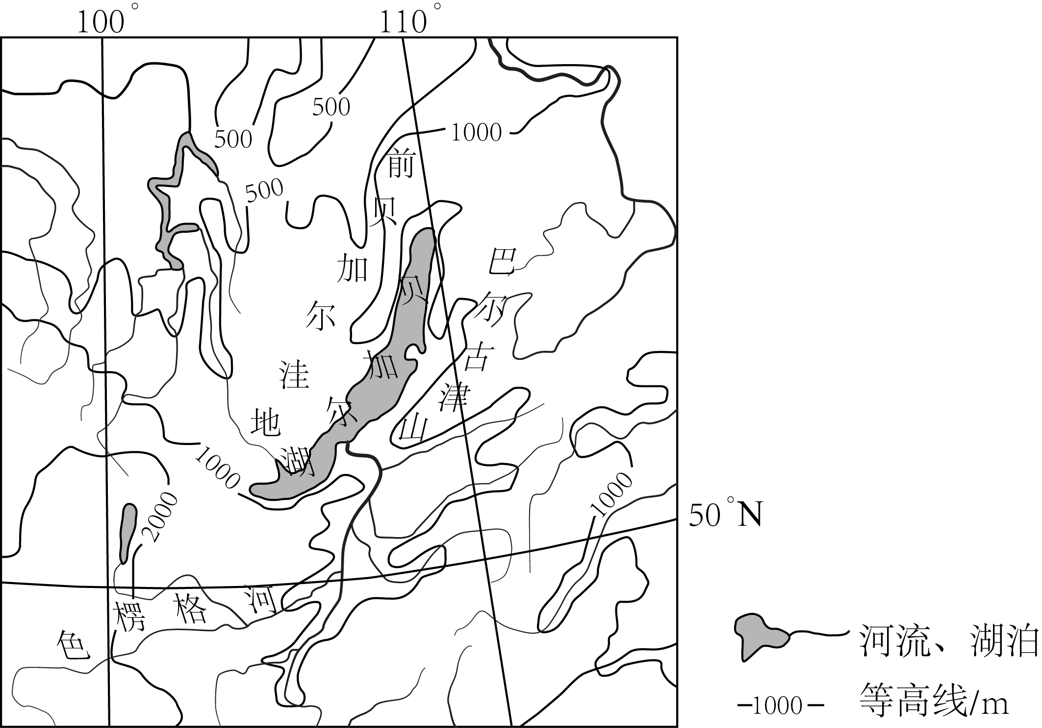  1.贝加尔湖形成于  A．地壳断陷集水 B．火山口集水  C．河流改道 D．滑坡阻断河流  【小结】湖泊的成因分析  【探究二】湖泊的水文特征与面积变化  色林错流域位于青藏高原中部，面积45 530 km2，是西藏最大的内陆湖水系。流域内有大小湖泊20余个，众多的河流和湖泊相互串通，组成一个封闭的内陆湖泊群。  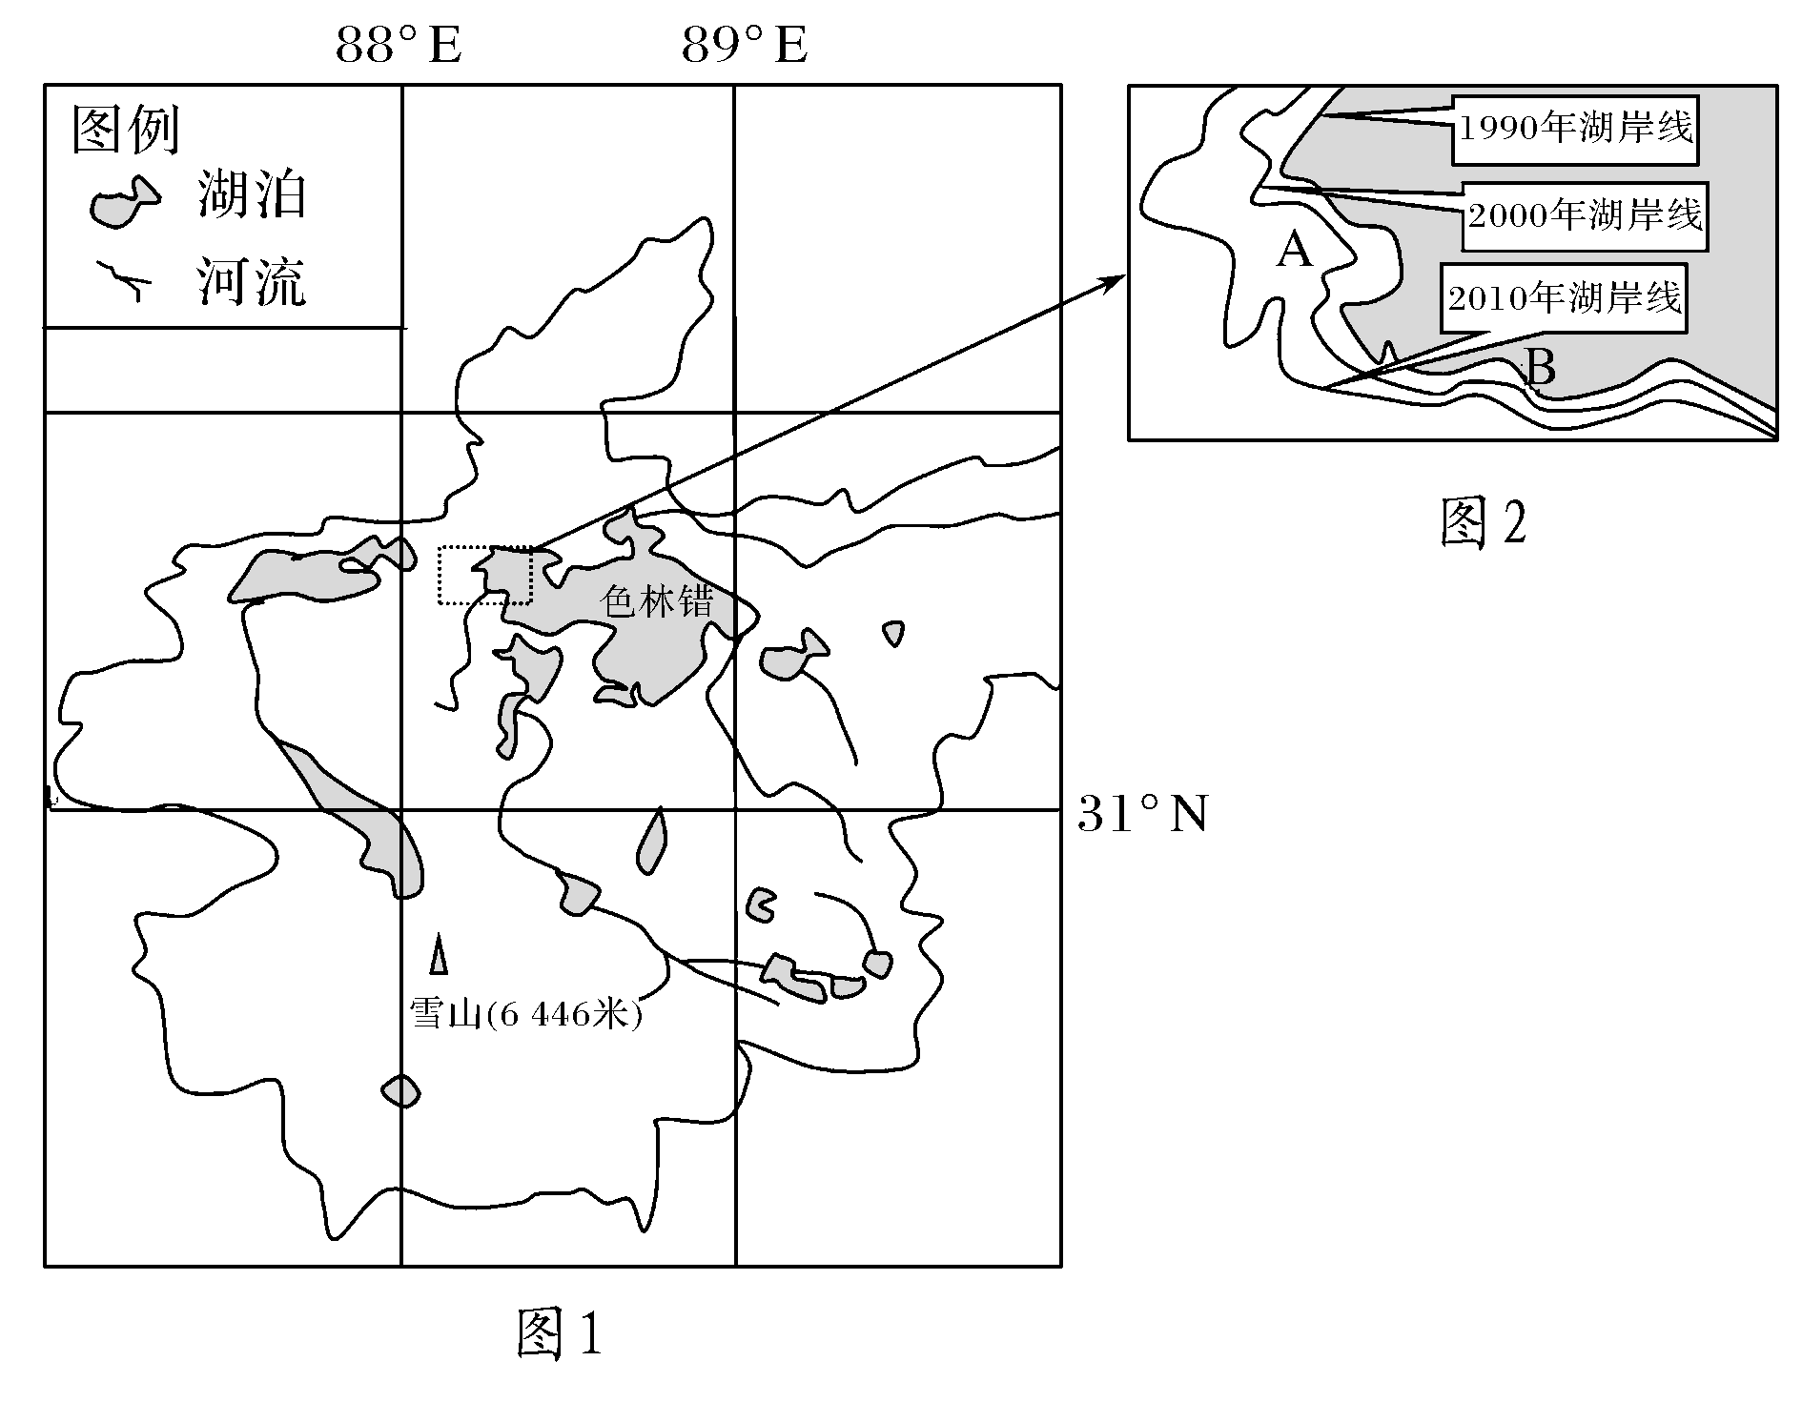  (1)简述该湖泊的水文特征。  (2)说出1990～2010年色林错湖泊的变化特点，并简析其原因。  【小结】湖泊的水文特征与面积变化  1.水文特征  2.面积变化  【探究三】湖泊的盐度变化  随着非洲板块及印度洋板块北移，地中海不断萎缩，里海从地中海分离。有学者研究表明，末次冰期晚期气候转暖，里海一度为淡水湖。当气候进一步转暖，里海北方的大陆冰川大幅消退后，其补给类型发生变化，里海演化为咸水湖，但目前湖水盐度远小于地中海的盐度。图6示意里海所在区域的自然地理环境。  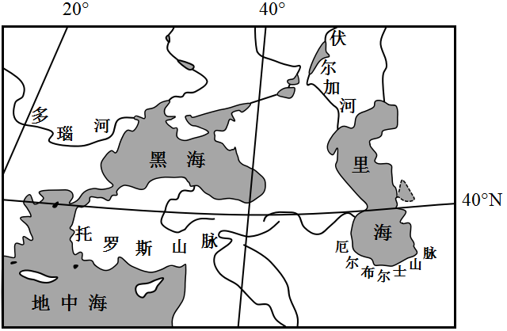  （1）末次冰期晚期里海一度为淡水湖，对此作出合理解释。（6分）  （2）分析补给类型发生变化后里海演化为咸水湖的原因。（6分）  【小结】湖泊的盐度变化 |  | 要求学生阅读教材上的相关内容，回忆必修一知识，思考河流的主要补给方式有哪些，我国不同地区河流的主要补给方式是什么。  对学生遗漏知识点进行补充，并引导学生对相关问题进行交流展示。  通过概念教学，厘清水文特征与水系特征的差异，便于随后开展的教学活动。  利用《地图册》上的已有资料，对比长江与珠江流量差异，可以发现二者流域面积差异巨大，得出第一个结论，长江流域面积大，流量大。  黄河与松花江对比，1.黄河流域灌溉农业历史悠久，引水灌溉面积大，引水较多。  2.虽然黄河下游降水略多于松花江，但是黄河流域整体气温较高，蒸发量大；松花江地区气温较低，冻土广布，下渗少。  三条河流：  河流1流量较小，汛期出现在夏季。主要由冰川融水补给，夏季气温高，冰川融化快，流量大。  河流2有两个汛期，汛期出现在春季和夏季。春汛主要由积雪融水补给，夏汛由降水补给。  河流3流量较大，汛期出现在夏季，主要由季风降水补给，夏季降水多，河流流量大。  通过选择题，总结河流含沙量=进入河流的泥沙-沉积在河床上的泥沙  讲解课堂练  习题：（1）北部以山地地形为主，南部以盆地地形为主（2分）；北部、西部高，南部低（2分）；地势起伏大（2分）。  （2）年径流量小；水位季节变化大；夏季为汛期；冬春季节河水封冻，有断流现象。（任答3点得6分）  讲解课堂练习题：  水文特征：流量的季节变化较小；水位季节变化较小；含沙量较小；流速较缓；汛期较长。  成因：1.从流量分析，因降水季节分布较均匀，所河流的流量的季节变化较小，水位季节变化较小；  2.从含沙量分析，因河流上游流域多森林，所以水土流失较少，河流含沙量小；  3.从流速分析，因B城附近地势起伏小，所以河流的流速小；  4.从汛期分析，因河流流域雨季长，所以汛期长。  讲解课堂练习：水系特征：  呈放射状，由中间流向四周；河网密度大；河流流程短，流域面积小。  成因：  1.地形中间高，四周低，所以河流由中间向四周流；  2.地处季风气候区，降水量大，河流较多；  3.岛屿面积小，河流较短，流域面积小。  讲解练习题：1.不对称的向心状水系；  2.北岸支流多，支流较长；  3.南岸支流少，支流较短。  教师举例讲解河流与自然要素的联系。  教师举例讲解河流与人文要素的联系。  长江：上游：  流经第一、二级阶梯，水流湍急，多峡谷。  中游：  流速变缓，河道蜿蜒曲折，水流不畅，有“九曲回肠”之称。  下游：  江阔水深，水流缓慢，利于航运。  水文特征 含沙量 含沙量低有利于通航  结冰期 结冰期短有利于通航  流量 流量大有利于通航  流速 流速慢有利于通航  水系特征 河道特征 河道“宽、深、直”有利于通航  河流长度 河流长有利于通航  支流多少 支流多有利于通航  落差 落差小有利于通航  习题讲解：1.俄罗斯大多数河流流经东部地区，该地区人口稀少，客运需求小  2.俄罗斯主要农业，工业集中在西部与南部地区，东部地区南北方向上的货运需求小。  习题讲解：1.季风气候，夏季降水集中，水位上涨快；长江中下游平原，地势低平，流速慢；河道曲折，水流不畅；湖泊面积减小，调蓄洪峰能力不足。  2.裁弯取直后，新河道成为主河道，弯曲河道被弃；弯曲河道入口处流速变慢，泥沙不断堆积，最终导致弯曲河道与主河道分开，成为湖泊。  3.河道变直，长度缩短，缩短航运里程；水流速度变快，泥沙沉积减少，通航能力提高。  讲解习题：1.图示河段主要由低纬流向高纬。冬季，高纬河段先结冰，低纬河段后结冰，高纬河段产生冰凌后阻挡低纬（上游）河段来水，使得水位猛涨。春季亦然。  习题讲解：夏秋季支流及上游洪水携带大量泥沙流入宽谷；宽谷地势平坦开阔，河流流速变缓，泥沙在河底沉积形成沙洲；流域水位季节变化大，枯水期宽阔的河道沙洲凸显，分隔水道产生分汊，形成辫状景观。  ① 东部：地处内陆，降水稀少，蒸发旺盛;缺少河流注入。  ② 西部：有河流注入，起稀释作用。  ③ 巴尔喀什湖中部窄，不利于两边水体交换，造成两侧盐度差异较大。
   | 补给季节 | 补给特点 | 我国主要分布地区 | 径流量的季节变化 | 主要补给类型
  河流A |  | ①时间集中②不连续③水量变化大 |  | 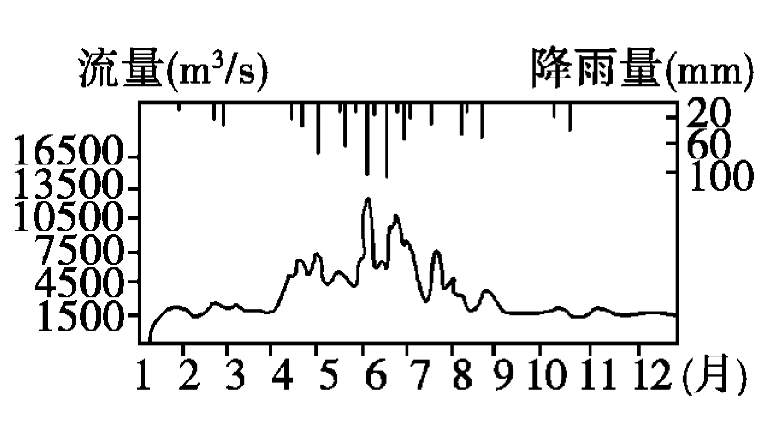
  河流B |  | ①有时间性 ②连续性③水量稳定 |  | 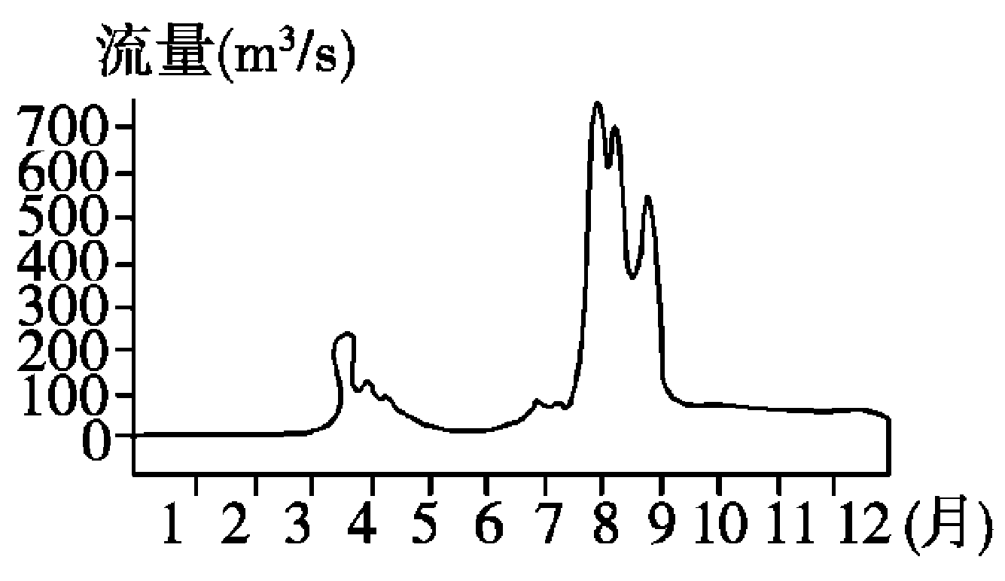
  河流C |  | ①有时间性 ②有明显的季节、日变化 ③水量较稳定 |  | 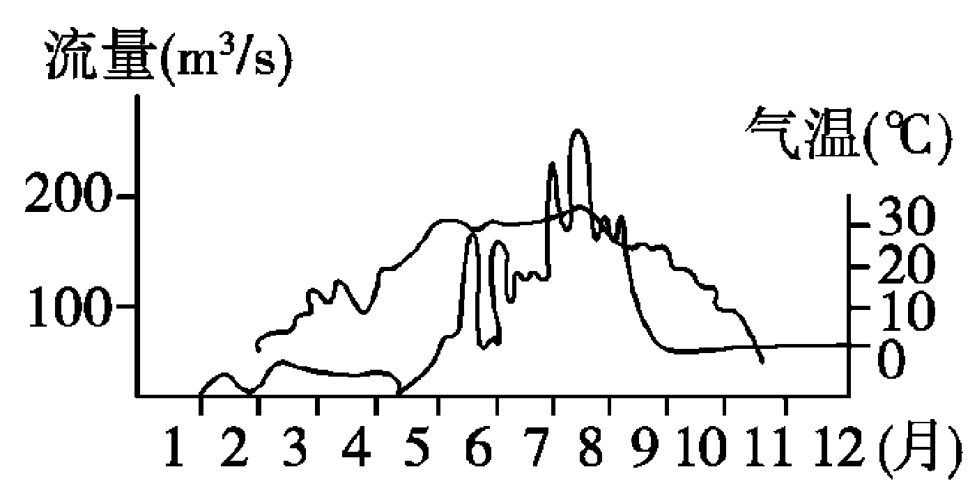
  河流D |  | ①较稳定  ②对径流有调节作用 | 普遍 | 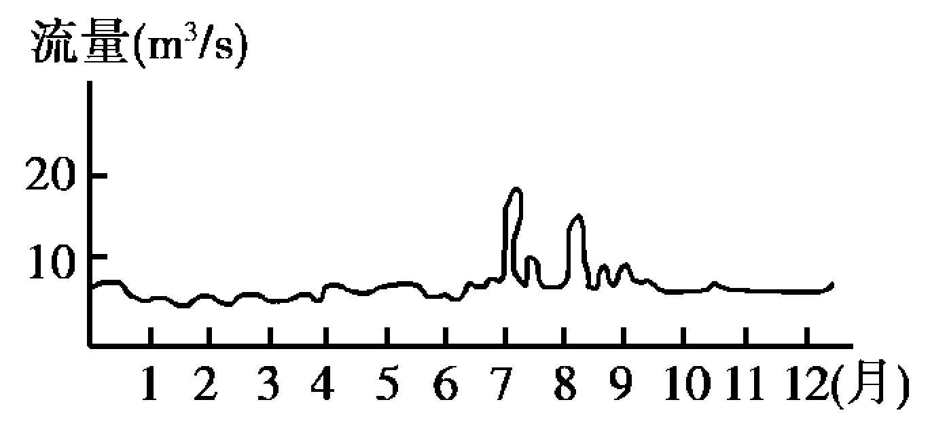
  河流D |  | ①较稳定  ②对径流有调节作用 | 普遍
作业设计 | 【巩固练习】  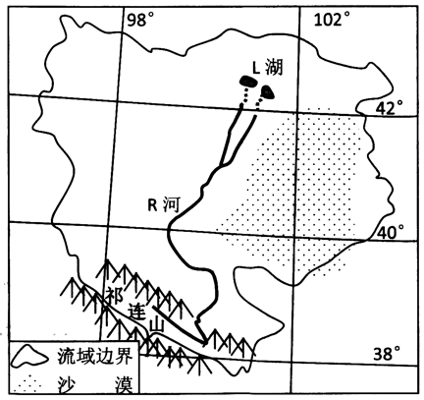  ．下图示意R河流域，R河最终注入L湖。L湖后期因面积缩小一分为二。据此回答下列小题。  1．R河径流量从源头到河口  A．逐渐增大 B．逐渐减小 C．先增大后减小 D．先减小后增大  2．L湖“一分为二”的原因不包括  A．人类过度引用河水 B．流域内蒸发量增大  C．源头冰川融水增加 D．湖泊中部地势较高  3．L湖萎缩对周边地区自然地理环境的影响为  A．农业灌溉水源减少 B．空气水汽含量增加  C．当地气温日趋升高 D．土地的荒漠化加剧  降雨量指一定时间内的降雨平铺在地面的水层深度；一定时间内的河流径流总量平铺在流域地面的水层深度叫径流深度。下图是我国某地气温、降雨量和所在流域径流深度统计图。读图，完成下题。  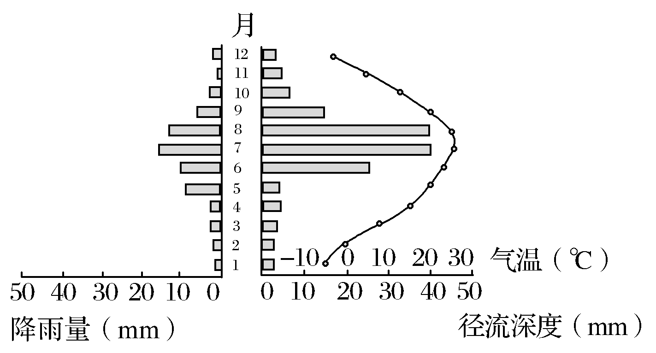  4.该流域河流夏季补给来源主要是雨水和  A.湖泊水 B.地下水 C.冰雪融水 D.沼泽水  如图是北德维纳河流域示意图，该流域的地形是宽阔的、多丘陵的平原。据此完成5～6题。  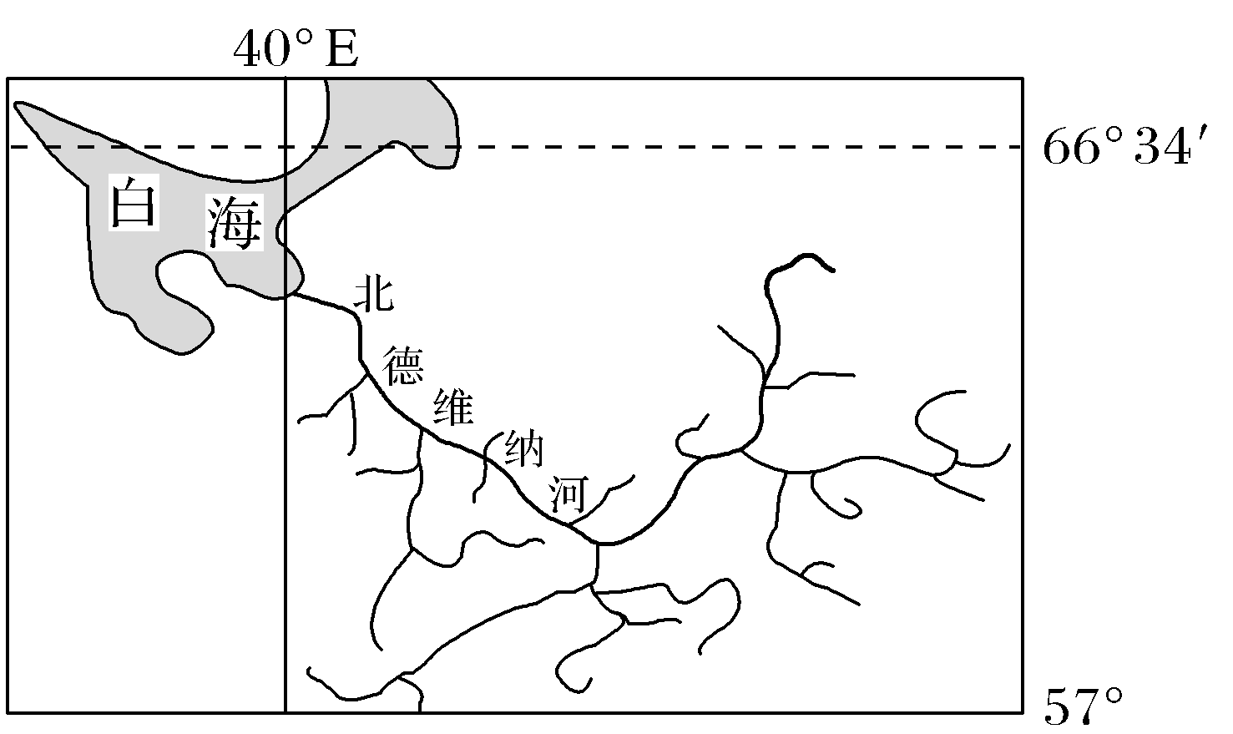  5.影响该流域冬季降水的海洋气流最主要来自  A.南方 B.北方 C.东方 D.西方  6.该河流主要的补给水源是  ①雨水 ②季节性积雪融水 ③冰川融水 ④湖泊水  A.①② B.③④ C.①③ D.②④  和田河位于新疆维吾尔自治区塔里木盆地南部，是昆仑山北坡最大河流。下图为40多年来新疆夏季0 ℃层平均高度变化和河流径流变化趋势图。读图，完成7～8题。  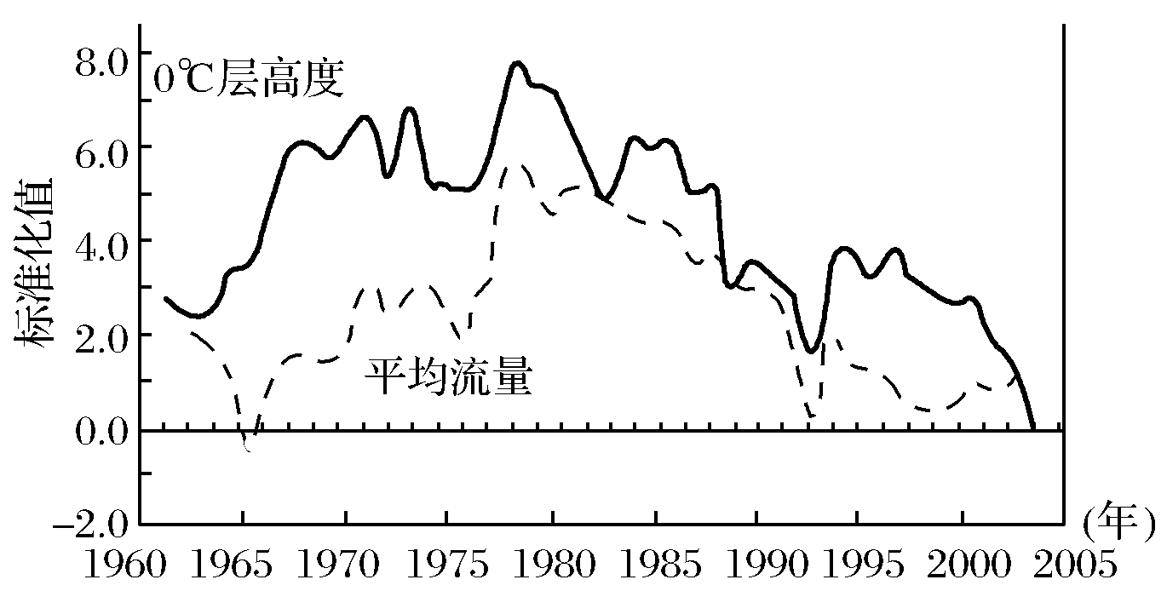  7.由图示信息可知，和田河的主要补给来源是  A.冰雪融水 B.湖泊水 C.雨水 D.地下水  8.下列有关和田河的描述，正确的是  A.河流下游水量比上游大 B.枯水期河流含沙量大  C.河流径流量季节变化大 D.冬季不存在断流现象  深泓点是指河流断面的最深处，其海拔变化能反映河床的冲淤情况。黄河某河段几乎无支流汇入，河道宽浅。初春时上游来水受冰坝阻挡，导致该河段水位上涨，形成凌汛。下图示意某年3月17-30日期间该河段S处在凌汛洪峰前后流量与深泓点海拔的变化。  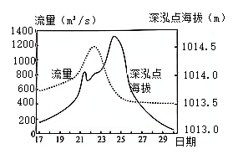  据此完成下面小题。  9.此次凌汛发生时，上游来水  A．含沙量较高且泥沙颗粒较粗 B．含沙量较低且泥沙颗粒较细  C．含沙量较低且泥沙颗粒较粗 D．含沙量较高且泥沙颗粒较细  10.该时段，S处河床在流量下降过程中  A．持续发生淤积 B．先冲刷，后淤积  C．持续发生冲刷 D．先淤积，后冲刷  11.该河段最可能位于  A．青藏高原 B．内蒙古高原 C．黄土高原 D．华北平原  降雨到达地表后，转化为地表径流Q1、壤中流Q2（在土壤空隙中流动的水）和浅层地下径流Q3.三种径流成分汇集到河道中形成河流径流，最后流出流域出口。下图示意一次暴雨后某流域出口处河流径流量变化过程。据此完成下面小题。  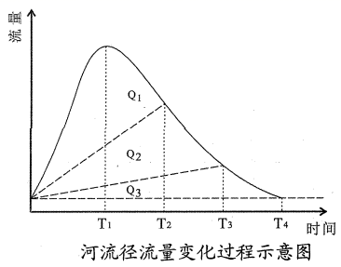  12.该流域地表径流恰好全部流出流域出口的时刻是  A．T1 B．T2 C．T3 D．T4  13.流域内植被覆盖率提高后，发生同样的降雨会导致  A．Q1减少，Q2增加 B．Q2减少，Q3增加  C．Q1增加，Q2减少 D．Q2增加，Q3减少  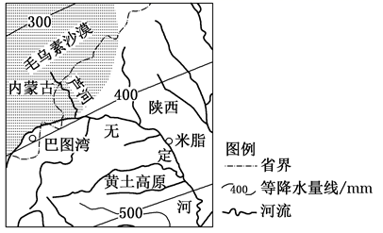  14.无定河是黄河的支流，因其流量不定，深浅不定，流速不定，清浊不定，故有无定河之名。下图是无定河水系略图，芦河是无定河支流，以地下水补给为主，其河床深度随无定河加深加深。  （1）分析芦河以地下水补给为主的原因。  （2）无定河流量增大期间河水逐渐变浑浊，对此作合理解释。  （3）推测芦河河床深度随无定河加深而加深的原因。  （4）芦河河床深度加大会导致流量加大，分析其原因。  15.巴拉圭河是南美洲第五大河流，是巴拉那河的主要支流。科伦巴以上为中、上游，以下到与巴拉那河交汇处为下游。巴拉圭河上游位于起伏的巴西高原，中下游均位于低洼的巴拉圭平原，流域内地表多为黏重的土壤。巴拉圭河除上游及部分支流仅拟建3个水电站外，巴拉圭河中下游干流河段很少规划建设水电站。巴拉圭河流量季节变化较大，科伦巴以上河段汛期一般为每年1～3月份，科伦巴以下河段汛期一般为每年6～8月份。巴拉圭河是南美洲第二长可通航河流，除上游个别河段外，几乎全河段均可常年通航。下图为巴拉那—巴拉圭河流域图。  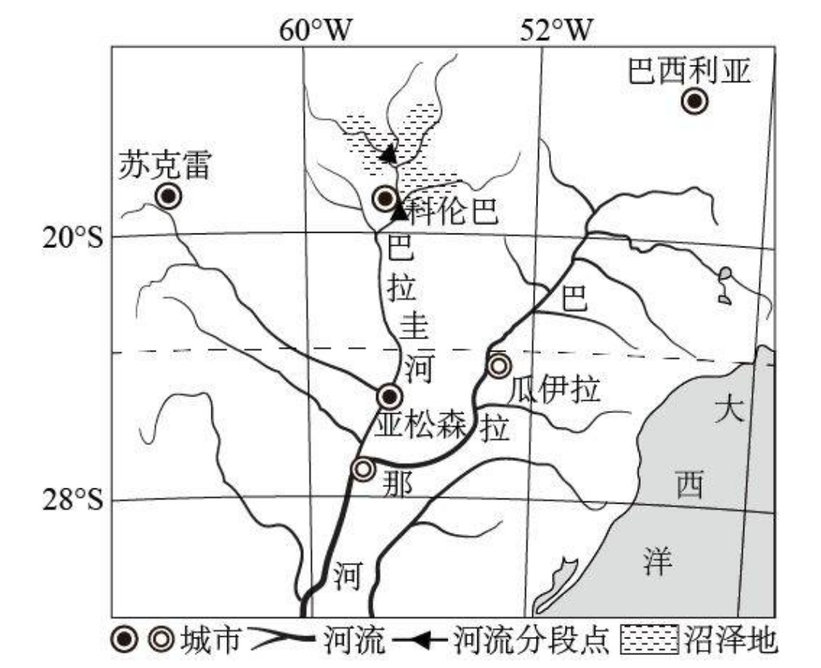  （1）说明科伦巴以上河段与科伦巴以下河段汛期处于不同时期的主要原因。（4分）  （2）分析巴拉圭河中上游沿岸沼泽地形成的主要原因。（6分）  （3）巴拉圭河中下游干流河段很少规划建设水电站，请说明理由。（6分）  （4）简述巴拉圭河沿岸沼泽地对该河流航运的有利影响。（6分）  16.可鲁克湖和托素湖（图甲)位于青海省德令哈地区，被称为“情人湖”，它们一大一小，靠一条小小的淡水河紧紧相连。这两个湖泊虽然相距很近，有着相同的生态环境和变迁历史（图乙），但湖水性质却迥然不同。  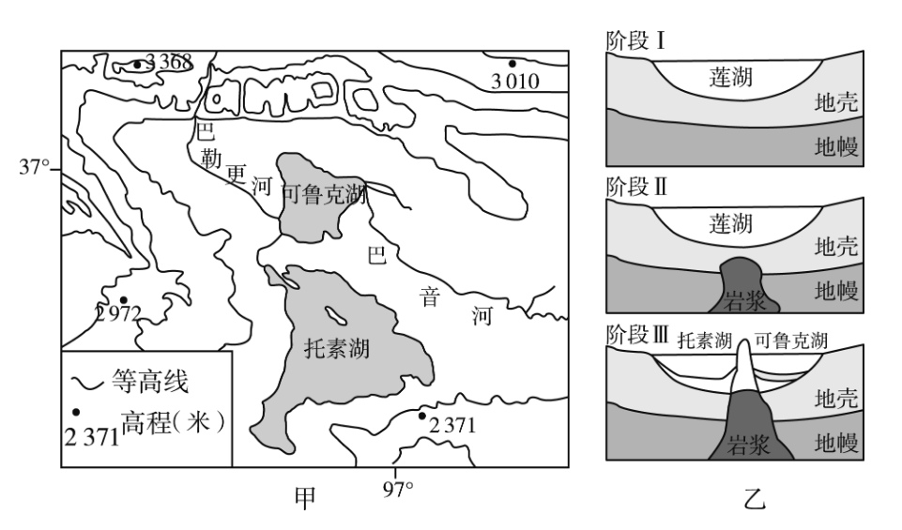  （1）指出巴音河的流向及其该河的流域类型。  （2）结合图示信息，描述由莲湖演变为可鲁克湖和托素湖的形成过程。  （3）说明托素湖成为咸水湖的主要原因。  （4）有专家认为，随时间推移可鲁克湖很有可能变成咸水湖，请你为该专家提供合理的解释。
课后反思

